**EMENDA MODIFICATIVA N° AO PROJETO DE LEI N° 157/2021**

Altera-se a redação do artigo 2º, parágrafo 2º da propositura para constar a seguinte redação:

“**§ 2º O valor remanescente da obrigação original do empreendedor, de R$ 1.394.094,14 (um milhão, trezentos e noventa e quatro mil, noventa e quatro reais e quatorze centavos), deverá ser pago ao Fundo de Concessão de Esgotos do Serviço Autônomo de Água e Esgoto de Mogi Mirim.**”.

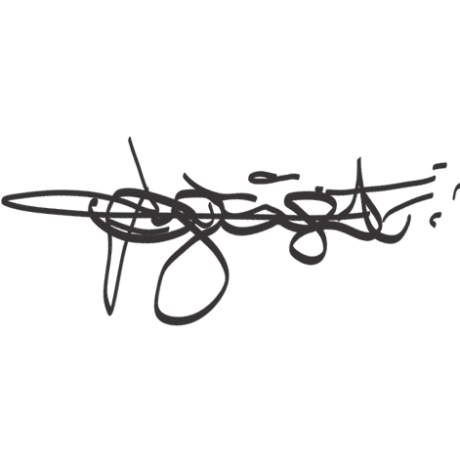Sala das Sessões “Vereador Santo Róttoli”, 17 de novembro de 2021.

**_______________________________________**

**VEREADOR DOUTOR TIAGO CESAR COSTA**